Revista Presei

25 aprilie 2013

Pagina | Publicaţie | Titlu
2 | Evenimentul zielei | O tânără suspectată în cazul uciderii elevului de la Liceul "Tudor Vladimirescu", arestată preventiv
2 | Adevarul | Voluntari străini pentru casele de copii
4 | RING | Distracţie şi daruri pentru elevii din sectorul 3
4 | Puterea | Cursuri pentru şomeri în luna mai
5 | Cronica Română | Sindicatele din Administraţie cer reîntregirea salariilor până la 31 mai

EVENIMETUL ZILEI

O tânără suspectată în cazul uciderii elevului de la Liceul "Tudor Vladimirescu", arestată preventiv

O tânără de 21 de ani acuzată că în 8 aprilie a înjunghiat mortal un elev de la Liceul "Tudor Vladimirescu" din Capitală, în scara unui bloc din Sectorul 6, a fost arestată preventiv de Tribunalul Bucureşti, aceasta fiind a doua persoană acuzată în cauză.
Roxana Moisescu, în vârstă de 21 de ani, a fost reţinută marţi de procurorii Parchetului Tribunalului Bucureşti, care au cerut instanţei arestarea ei preventivă pentru omor calificat.
Tribunalul Bucureşti a admis, miercuri, cererea procurorilor şi a emis pe numele tinerei un mandat de arestare preventivă pentru 29 de zile, se arată într-un comunicat de presă al Parchetului Capitalei.
Tânăra este acuzată că, în 8 aprilie, într-un imobil de pe strada Cernişoara din Sectorul 6, a înjunghiat în coapsa stângă, în apropierea arterei femurale, un băiat în vârstă de 16 ani. Ulterior, acesta fost înjunghiat în zona pieptului şi de Marius Ioniţă, zis "Maka", au precizat procurorii Parchetului Capitalei.
Marius Ioniţă a fost arestat în 11 aprilie de Tribunalul Bucureşti, la solicitarea procurorilor Parchetului Capitalei.
Tânărul înjunghiat de cei doi, elev al Liceului "Tudor Vladimirescu", a fost găsit în 8 aprilie, în scara unui bloc de pe strada Cernişoara, din Sectorul 6 al Capitalei, de o persoană, care a sunat la 112.

ADEVĂRUL

Voluntari străini pentru casele de copii

Lecţii de voluntariat cu Daniel, Miriam, Aldara şi Yoana Daniel Munstermann şi Miriam Mack sunt din Germania. Yoana Prieto Alvarez şi Aldara Aray Leal sunt din Spania. Locuiesc împreună cu un căţel maidanez într-un apartament din Slobozia şi s-au cunoscut în autogara oraşului. Până să ajungă în inima Bărăganului ştiau prea puţine lucruri unul despre celălalt. Aveau în comun doar dorinţa de a-şi ajuta semenii aflaţi în suferinţă. Şi o fac fără a aştepta ceva în schimb, pentru că sunt voluntari. De mai bine de şase luni ei au grijă de copiii din centrele de plasament din Slobozia. „Este foarte frumos să ai grijă de copii. Sunt cuminţi şi ascultători. Pe mine mă impresionează în fiecare zi, pentru că sunt receptivi la tot ceea ce îi învăţ. Nu mă deranjează faptul că nu sunt recompensată pentru asta. Important este că la finalul unei zile, reuşesc să-i fac pe copii să zâmbească“, spune încântată Miriam (19 ani), mezina grupului de voluntari străini de la Slobozia. Miriam are o bogată experineţă cu cei mici. În Germania, mama sa este educatoare la o grădiniţă şi i-a transmis şi fiicei dragostea pentru copii. „De mică, datorită mamei mele am fost înconjurată de copii, de aceea îi ador“, adaugă Miriam încântată. Daniel (25 de ani) a părăsint Luneburgul natal, un oraş aflat în apropiere de Munchen, la îndemnul părinţiilor săi. A vrut să devină voluntar pentru a avea parte de o altă experinţă de viaţă, iar după ce a cerut acordul şi sprijinul familiei a ales să devină voluntar. Totodată, speră ca acţiunile de voluntariat întreprinse la Slobozia să-i aducă un loc de muncă bine plătit în momentul în care va reveni în Germania. Tânărul susţine faptul că angajatorii din occident sunt foarte receptivi în momentul în care întâlnesc tineri implicaţi în acţiuni voluntare. Daniel are o bogată experienţă în domeniul asistenţei sociale, iar rolul de educator al copiilor instituţionalizaţi i se potriveşte mănuşă. Zilnic, după terminarea lecţiilor iese cu cei mici în parc şi se joacă. „Le place foarte mult să se dea în leagăn, iar eu sunt în permanenţă printre ei. Vorbim, discutăm, facem teme. E o activitate care îmi place“ susţine Daniel. Slobozia văzută cu ochi de voluntar Într-o ţară în care voluntariatul se rezumă doar la acţiuni de ecologizare a parcurilor, şi toate acestea doar o singură dată pe an, Aldara (24 de ani) şi Yoana (26 de ani) încearcă să demonstreze că poţi să-ţi ajuţi aproapele doar pentru că aşa-ţi spune inima. S-au cunoscut în timpul unei alte campanii de voluntariat, demarată în Spania, şi în timpul căreia trebuiau să aibă grijă de copiii veniţi în taberele din ţară. Au păstrat legătura şi au decis să vină împreună şi la Slobozia. Aldara este alintată de amicii săi „Dada“. A rămas uimită când a ajuns la Slobozia şi vorbeşte foarte deschis despre primele zile petrecute pe străzile micului oraş provincial din Bărăgan. „ Mă tot întrebam unde sunt oamenii? De ce sunt atît de mulţi cîni? Pînă la urmă am decis să adopt unul ca să mă obişnuiesc cu ideea. E simpatic”, spune „Dada„. Ea are grijă de copiii cu vîrste între 4 şi 16. „Sunt foarte mîndră de ei pentru că sunt cuminţi şi ascultători. Uneori mă şi uimesc de reţin atîtea lucruri. Mă bucur că am ajuns la Slobozia„ susţine Aldara. Yoana a învăţat ce înseamnă să-ţi ajuţi semenii, pentru că a lucrat la un centru de îngrijire a bătrânilor din Spania. Din păcate, criza l-a închis, aşa că a fost nevoită să-şi caute altă ocupaţie. Aşa că a decis să devină voluntar. Trecerea de la oamenii mari, la cei mici a încântat-o peste măsură. „Iubesc copiii, iar ai mei sunt mai deştepţi decât ai lor. Să veniţi să-i vedeţi“ zâmbeşte tânăra. Angajaţii „Serviciului European de Voluntariat” Cei patru voluntari străini de la Slobozia au fost selectaţi să fie incluşi în cadrul proiectului „Serviciul European de Voluntariat„, desfăşurat în cadrul unui proiect comunitar denumit „Tineret în acţiune”. La Slobozia el este impelentat de Direcţia Generală de Asistenţă şi Protecţia Copilului Ialomiţa. „Fiecare dintre tinerii care au ajuns aici a participat la un stagiu de trainig, în care au învăţat aspecte despre viaşa socio-culturală din România„ explică Cristina Vasile, coordonator în cadrul proiectului „Serviciul European de Voluntariat„. Cei patru voluntari vor rămîne la Slobozia pînă în luna octombrie.

RING

Distracţie şi daruri pentru elevii din sectorul 3

- 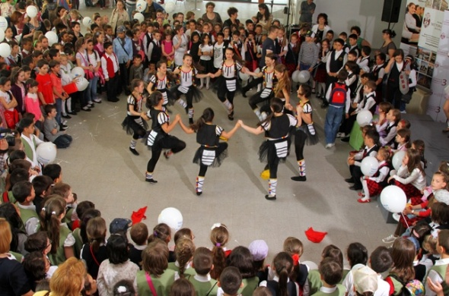 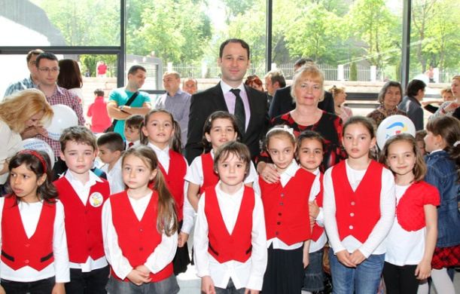
Sute de elevi din ciclul primar au fost invitaţi, la Casa Artelor din sectorul 3, la un eveniment dedicat lor cu ocazia Sărbătorilor de Paşte. Micuţii au dansat, s-au jucat şi au primit cadouri din partea organizatorilor.
Casa Artelor a fost, ieri, gazda unei serbări dedicate celor mici. Sutele de elevi prezenţi au dansat şi au urmărit programe artistice în cadrul unui eveniment organizat de Primăria Sectorului 3, TVR 2 şi Inspectoratul Şcolar al Municipiului Bucureşti. Animatori costumaţi în personaje din desene animate au întreţinut atmosfera, au intrat în dialog cu micuţii şi s-au jucat cu ei. Sala a devenit un adevărat ring de dans când s-au auzit acordurile celebrei piese „Gangnam Style". Momentele artistice oferite de un ansamblu al căluşarilor şi de un grup de dansatori profesionişti au fost, de asemenea, foarte apreciate.
Au primit daruri
Toţi elevii participanţi au primit de la organizatori ghiozdane pline cu rechizite, dulciuri şi cărţi. Copiii s-au fotografiat cu vedetele postului de televiziune TVR 2 Alina Stancu şi Florian Petrică şi unii chiar au încercat să realizeze interviuri. Interlocutorul a fost chiar primarul sectorului 3, Robert Negoiţă, care a venit să le ureze copiilor un Paşte fericit şi distracţie plăcută. Întrebările elevilor-reporteri nu l-au pus în încurcătură pe edil, care s-a "amestecat", pentru câteva momente, printre cei mici.

PUTEREA

Cursuri pentru şomeri în luna mai

Peste 4.100 de şomeri vor participa, în luna mai, lacursurile de formare profesională organizate deagenţiile judeţene de ocupare.

Potrivit Agenţiei Naţionale pentru Ocuparea Forţei deMuncă (ANOFM), judeţele în care se vor organiza cele maimulte cursuri, cu număr mare de participanţi, sunt Iaşi(375 persoane), Constanţa (250), Botoşani (224), Dolj (196)şi Vaslui (189). Meseriile cele mai solicitate sunt: inspector (referent) resurse umane (428 de persoane), bucătar (353),lucrător în comerţ (342), lucrător în cultura plantelor(236), ospătar (chelner) vânzător în unitaţi de alimentaţie(233), operator introducere validare şi prelucrare date (227) şi manichiură, pedichiură(152).

CRONICA ROMÂNĂ

Sindicatele din Administraţie cer reîntregirea salariilor până la 31 mai

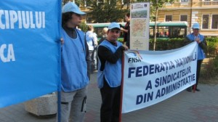Federaţia Naţională a Sindicatelor din Administraţie (FNSA) cere Guvernului promovarea Legii dialogului social în forma negociată cu sindicatele şi reîntregirea drepturilor salariale, până la 31 mai, ameninţând că, în caz contrar, vor urma proteste, printr-o scrisoare remisă Mediafax.
Printre revendicările sindicaliştilor, se numără promovarea proiectului de act normativ pentru modificarea Legii nr. 62/2011, aşa cum a fost discutat şi negociat cu organizaţiile sindicale, întrucât ei consideră că promovarea Legii nr. 62/2011- Legea dialogului social a avut ca efecte destructurarea şi reducerea mişcării sindicale, mimalizarea dialogului social, desfiinţarea negocierilor colective, imposibilitatea organizaţiilor sindicale de a organiza manifestări sindicale.În ceea ce priveşte drepturile salaraiale, FNSA cere acordarea primei de vacanţă tuturor salariaţilor din administraţia publică, a celui de al 13-lea salariu, a unor drepturi prin contractele/ acordurile colective de muncă, în funcţie de posibilităţile financiare ale autorităţilor publice locale şi de veniturile proprii, şi acordarea de tichete de masă sau alocaţie de hrană.
FNSA mai semnalează că “autorităţile administraţiei publice locale au preluat o serie de activităţi, datorită modificărilor legislative, aşa cum a fost cazul poliţiei locale, evidenţei populaţiei, direcţiilor de asistenţă socială, administrării creşelor, spitalelor municipale, judeţene şi orăşeneşti etc” şi că, “în acelaşi timp, din decembrie 2008, posturile din administraţie au fost blocate, ca urmare existând astăzi compartimente cu lipsă mare de personal, ceea ce conduce la o diminuare a eficienţei, a calităţii serviciilor publice prestate, precum şi la efectuarea multor ore suplimentare care nu sunt plătite şi nici nu pot fi recuperate fără să creezi un dezechilibru uriaş în activitatea curentă”.
În acest sens, sindicaliştii propun plata orelor suplimentare şi deblocarea posturilor vacante.
Printre revendicări se numără şi constituirea fondului de premiere în limita a 10 la sută din fondul de salarii, acordarea de premii anuale din economiile la fondul de salarii, acordarea sporurilor de până la 15 la sută pentru personalul care participă în comisii de specialitate precum comisia de disciplină, comisia paritară, comisia de concurs, dar şi promovarea actului normativ de completare a Legii nr. 84/2012, legea amnistiei fiscale pentru bugetari, privind unele măsuri referitoare la veniturile de natură salarială ale personalului plătit din fonduri publice, aşa cum a fost iniţiat de către un grup de senatori şi negociată cu FNSA.
Sindicaliştii mai solicită trecerea pe grilele de salarizare conform Legii nr. 284/2010 privind salarizarea unitară a personalului plătit din fonduri publice şi modificarea articolelor privind drepturile de natura salarială şi nesalarială, cu precizarea nominală a acestora, dar şi promovarea unui act normativ prin care să se reglementeze plata despăgubirilor stabilite prin hotărâri judecătoreşti irevocabile de îndată şi integral (şi nu eşalonat), în mod special pentru drepturile de natură salarială , precum şi în cazul concedierilor nelegale, analizarea posibilităţii aplicării cotei progresive de impozitare şi renunţarea la cota unică de impozitare, precum şi instituirea pensiei de serviciu pentru toţi bugetarii care sunt supuşi unor regimuri de incompatibilităţi stabilite prin legi speciale.
În scrisoare trimisă Guvernului se mai cere urgentarea adoptării proiectului de modificare a Legii nr. 155/2010, a Poliţiei Locale.
“Termenul pentru soluţionarea acestor revendicări a fost stabilit pentru 31 mai 2013. După această dată, FNSA va organiza toate acţiunile de protest prevăzue de lege”, se mai arată în documentul transmis Executivului.FNSA se recomandă drept federaţie reprezentativă la nivelul sectorului de activitate “Administraţie Publică. Activităţi ale organizaţiilor şi organismelor extrateritoriale”, ce are în componenţă sindicate din primării, consilii judeţene şi instituţii subordonate acestora, de pe întreg teritoriul ţării, însumând aproximativ 50.000 de membri de reprezentând interesele tuturor salariaţilor din administraţia publică din România.

